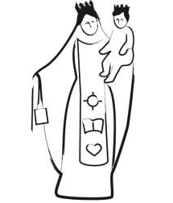
Parroquia Nuestra Señora de la Merced
Pastoral Familiar - Julio 2017

“YO TE RECIBO A TI COMO ESPOSA-O”

Habitar un amor toda la vida

INTRODUCCIÓN

En los encuentros pasados reflexionamos sobre la vida como un camino que vamos recorriendo, en el cual maduramos atravesando distintas etapas y aprendiendo a transitar las situaciones más difíciles.
Hoy queremos hablar de otra dimensión que es, por así decir, donde desemboca el “caminar” la vida. Cuando caminamos nos dirigimos a una meta que puede ser un lugar donde entramos y donde encontramos descanso, alimento y abrigo.
Vivir el matrimonio y la familia significa no sólo “caminar” (moverse, actuar, trabajar, cansarse, crecer), sino también “habitar”, es decir, vivir la experiencia de ingresar en un amor, aprender a intimar, a albergarse mutuamente, a descansar y alimentarse espiritualmente. Así se cumplen aquellas palabras nupciales: “Yo te recibo a ti”… ¿Dónde? “Te recibo en mí”.

Importante: Cada grupo inicia su reunión con la modalidad de oración a la que esté habituado.

PRIMER MOMENTO

Cuando los esposos se unen en matrimonio y comienza el proyecto familiar necesitan un lugar donde habitar. Departamento o casa, al comienzo el lugar suele ser pequeño, pero lo suficientemente acogedor como para albergar el vínculo de la nueva pareja. A medida que la familia crece hay que mudarse a espacios más grandes para alojar a todos los que llegan.
Los esposos y la familia “habitan un lugar” para poder “habitar un amor”, es decir, vivir la amorosa intimidad matrimonial y familiar.
Todos sabemos que la vida moderna nos pide destinar muchas horas del día a estar fuera de casa, ya sea en el trabajo, el estudio, el deporte, el esparcimiento, la vida social, etc. Esa dispersión y extroversión es necesaria y saludable, pero a veces puede influir negativamente en nuestra “interioridad” (habitar mi ser interior-espiritual) y en nuestra “intimidad” (habitar el corazón de nuestros amores y alojarlos en el mío).
La “interioridad” es comunicación conmigo mismo (para saber lo que siento, necesito y deseo), y la “intimidad” es comunicación con mi cónyuge y con mis hijos (para saber lo que sienten, necesitan y desean). Sin interioridad es difícil vivir la intimidad. Si yo no estoy en mí no puedo recibirte a ti, porque el vínculo matrimonial es recibirte “en mí”.
Por este motivo, cuando habitamos en un mismo lugar y bajo un mismo techo, si no nos acogemos y habitamos amorosamente nos sentimos muy solos.
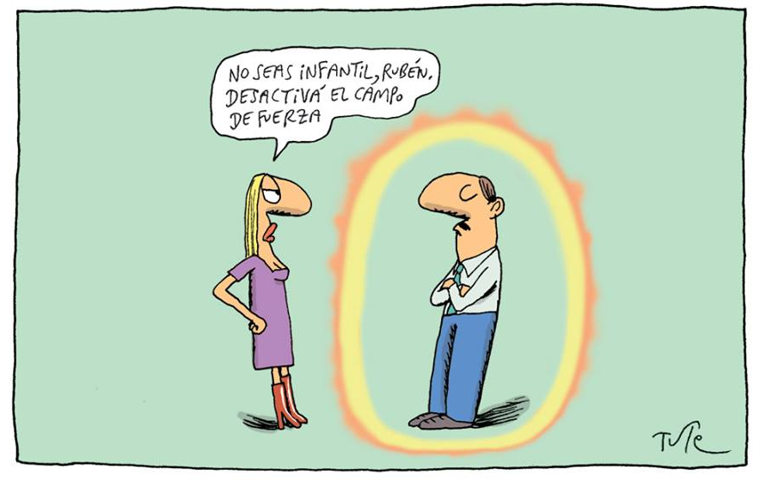
Charlemos entonces sobre esta cuestión:

- ¿Esta viñeta de Tute tiene alguna semejanza con nuestra realidad?
¿Sí?… ¿No?… ¿En qué sentido? ¿Cómo anda nuestra comunicación como esposos?

- Cuando hablamos de nosotros (y no de temas rutinarios) ¿nos va bien?, ¿nos comprendemos o nos peleamos? ¿nos acercamos o nos alejamos?

- Animémonos personalmente a completar y compartir esta afirmación: “A mí me cuesta comunicarme con vos (tu cónyuge) porque …” :

- Ahora esta otra afirmación: “A mí me ayudás a comunicarme con vos (tu cónyuge) cuando …” :

Todos participan libremente y se escuchan sin interrumpirse. Pueden elegir la pregunta que desean responder o tomar todas.

SEGUNDO MOMENTO

Hablemos ahora de “habitar” nuestra vida como familia. Dijimos ya que nuestra casa a veces no logra ser un lugar que haga posible nuestra intimidad. Tenemos “casa”, pero sentirnos familia viviendo el “hogar” se hace más difícil.
El antropólogo francés Marc Augé acuñó el concepto "no-lugar" para referirse a espacios de tránsito y transitoriedad que no tienen suficiente importancia para ser considerados como "lugares". Ejemplos de un “no-lugar” serían: una autopista, una habitación de hotel, un aeropuerto o un supermercado. Se trata de espacios intercambiables donde el ser humano es anónimo, como los medios de transporte, las grandes cadenas hoteleras, los supermercados, e incluso los campos de refugiados. El hombre no vive ni se apropia de estos espacios con los que tiene más bien una relación de consumo. En ellos crecen la individualidad solitaria, lo provisional, lo efímero, el pasaje (M. Augé, Los no lugares. Espacios del anonimato. Una antropología de la sobremodernidad, Barcelona 2000).
Al parecer, los “no-lugares” son en realidad experiencias que se dan en ciertos lugares: tránsito, anonimato, insignificación…
Preguntémonos:
- ¿Nuestra casa de familia tiene algo de “no-lugar” ya que no estamos pudiendo vivir la comunicación, la intimidad y el afecto familiar, y así crecen el individualismo y el aislamiento?
- ¿Qué nos ayudaría a mejorar nuestra experiencia familiar de comunicarnos y habitarnos amorosamente entre nosotros?

CIERRE:

Al final, terminemos haciendo una oración juntos. Pidamos a Dios luz y guía para crecer en la intimidad conyugal y familiar. Demos gracias por las cosas lindas de nuestro matrimonio y de nuestra familia.

